平成30年1月10日

清風情報工科学院

デザイン・コンピュータ学科

ゲーム専攻　2年

井上　京介

ユニティファイターズ

目次

1. 初めに･････････････････2P
2. ゲームについて･････････3P
   * 1. 概要
     2. ゲームの流れ
     3. ゲームの画面
     4. 操作説明
     5. テクニック
     6. 起動方法
     7. 動作環境
3. 企画・制作･････････････6P
   * 1. 制作目的
     2. 制作期間
     3. 担当箇所
     4. こだわったところ
     5. がんばったところ
     6. 開発環境
     7. 使用したソフト

初めに

今回、私の作品を見ていただきありがとうございます。

　今回のゲームは、二人用のゲームです。

自分の操作しているキャラクターより先に相手のキャラクターをステージから落とすゲームです。

ゲームについて

概要

　自分のキャラクターで相手のキャラクターを落とせば勝ちです。

ゲームの流れ

プレイヤー1勝利画面

プレイヤー1が勝ったら

タイトル

ステージ

プレイヤー2が勝ったら

プレイヤー2勝利画面

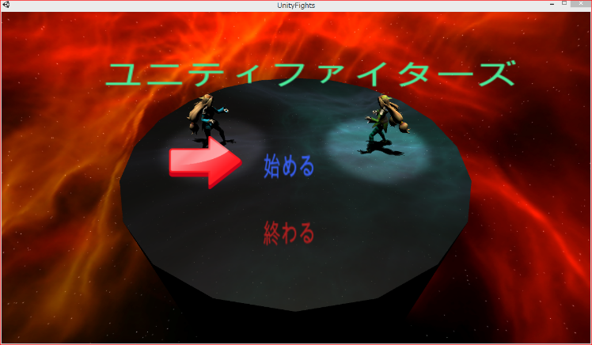ゲームの画面

タイトル画面です。

プレイヤー1のコントローラーのみ操作が出来ます。

Aボタンで決定で左スティックでそれぞれ選択です。

始めるを選ぶとゲームが開始します。

終わるを選ぶとそのままゲームが終了します

メイン画面です。

プレイヤ1が緑で、

プレイヤ2が青になります。

この画面で相手プレイヤーと、

落としあいます。

Aキーでキック、

左スティックで、移動です。

そしてどちらかが落ちたら次のシーンへ。

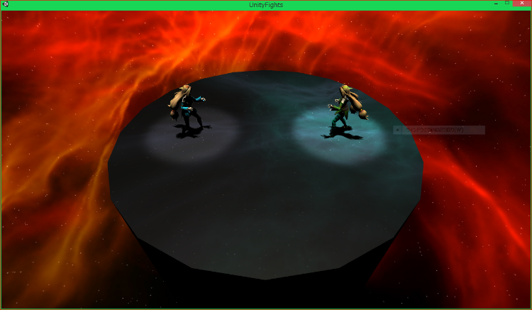

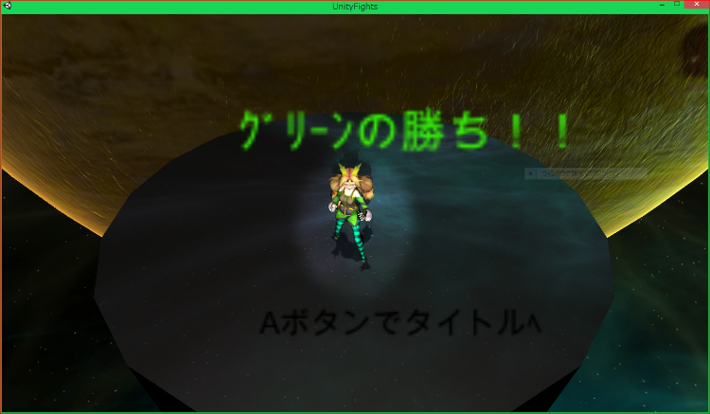

勝利画面です。

勝ったプレイヤーの方の色が

表示されます。

Aキーでタイトルに戻ります。

## 操作説明

Aキー 　　：　キック、プレイヤー1のみ（シーン移動）

左スティック：　上下左右移動、プレイヤー1のみ（選択）

## テクニック

キャラクターが移動している時に攻撃をすると相手を大きくふっとばせます。

## 起動方法

　ゲームを起動するには、Exeフォルダの「UnityFights.exe」を実行して下さい。

## 動作環境

オペレーティングシステム：Windows 7 32bit

プロセッサ：Intel(R) Core(TM)i7-6700 [CPU@3.40GHz](mailto:CPU@3.40GHz)

メモリ：8.00GB

グラフィックボード：VIDIA GeForce GT 730

# 企画・制作について

## 制作目的

２年3DSTGの課題で作ったものです。

## 制作期間

約5ヵ月

## 担当箇所

　プログラムは自分でくみました。

## こだわったところ

当たり判定の周りのアルゴリズムです。

この辺は苦労しました。

## がんばったところ

　倒れるモーションが移動しながら倒れるというものなのに、

実際の座標がずれなかったので、実際の座標ずらしながら、

倒れるようにしたところです。

## 開発環境

Visual Studio 2015

Unity 5.4.4f1

## 使用したソフト

Visual Studio 2015

## 素材をお借りしたサイト様、ｹﾞｰﾑｸﾞﾗﾌｨｯｶｰ様

音楽 ：魔王魂

ﾀｲﾄﾙ文字 ：硲石 大登

ｹﾞｰﾑｵｰﾊﾞｰ文字：硲石 大登

ｹﾞｰﾑｸﾘｱ文字　：硲石 大登

ｸﾘｱまでの文字：奥防 佳奈

数字 　　 ：奥防 佳奈